伦敦大学学院（UCL）2022年秋季学期交流项目宣讲会

时间：2月21日（周一）19:00
Zoom参会注册链接：
https://iesabroad.zoom.us/webinar/register/WN_1QJ01GOzTPe9u6w6lmNhgQ

主讲人：UCL海外项目负责人Dr. Sophie Mu

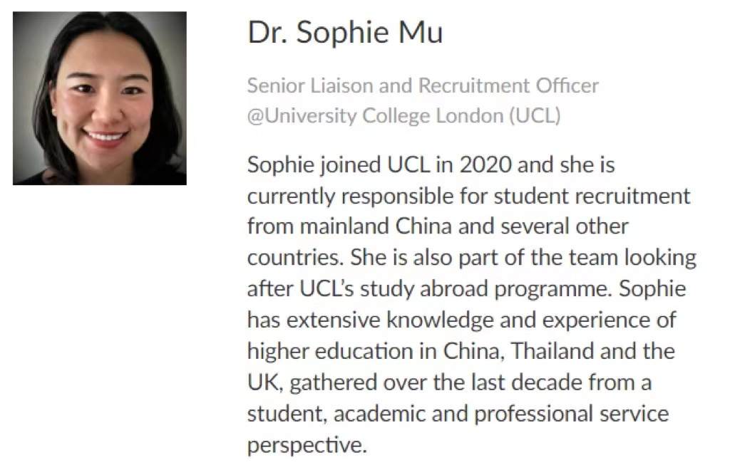
备注：
- 本次宣讲会将同时面向SAF中国大陆和SAF韩国的学生，主持人为SAF韩国办公室老师，宣讲会时长约45分钟左右。
- 在宣讲会结束之后，请中国同学继续留在Zoom会议室，SAF中国办公室老师将就宣讲会重点信息，用中文再次简要和同学们进行介绍，并进行答疑。


伦敦大学学院学分交流项目
英国 • 英格兰 • 伦敦

项目概览
在伦敦大学学院为学生提供一个学期或一个学年的交流学习机会，与英国当地及其他国际学生一起进行专业课学习，零距离体验原汁原味的世界级名校学习氛围；学生可注册为该校全日制本科学生，学习本科生专业课程，获得伦敦大学学院提供的官方成绩单以及相应学分，同时可申请获得名校教授推荐信，为以后申研助力；学生在伦敦市中心学习和生活，充分感受、了解和利用伦敦这个全球文化、商业和金融中心提供的文化氛围、商业信息及实习机会。
项目特点
世界十强院校；英国规模最大、学科最广的综合性研究型大学；科研实力强，在英国高校中享有最多的科研经费；各专业实力强，世界顶尖水平；课程开设广泛并对交流生开放，鼓励跨系科选课；位处英国伦敦的中心地带，交通便捷。
项目收获
国际化视野、顶尖名校交流经历、硬实力和软实力的整体提高、官方成绩单和学分、精英人脉
开放专业
除法律以外，全科开放
项目时间
秋季学期：9月 – 12月 | 春季学期：1月 – 6月 | 学年：9月 – 来年6月

伦敦大学学院简称 UCL，建校于 1826 年，位于英国伦敦，是一所誉满全球的世界顶尖名校。它是伦敦大学联盟（University of London，简称 UOL）的创校学院，与剑桥大学、牛津大学、帝国理工学院、伦敦政治经济学院并称“G5 超级精英大学”，代表了英国最顶尖的科研实力、师生质量以及经济实力。伦敦大学学院同时也是英国顶尖研究型大学联盟罗素大学集团的成员。2021~22年度，UCL位居QS世界大学排名第8，泰晤士高等教育世界大学排名第16 ，软科世界大学学术排名第16。
伦敦大学学院拥有全球领先的医学院、建筑学院、法学院、工程科学学院、人文与艺术学院以及历史和社会科学学院。UCL在创校之初仅拥有医学院、数学与物理科学学院、工程科学学院以及历史与社会科学学院，但随着学校的不断发展壮大，截至2014年（伦敦大学教育学院加盟后），该校已扩展至11个院系。
伦敦大学学院师资实力雄厚。在该校 600 余位教授中，英国皇家学会院士、英国皇家工程院院士、不列颠人文与社会科学学院院士、英国医学科学院院士人数达到 210 名，并拥有 33 位诺贝尔奖获得者和 3 位菲尔兹奖获得者。学校培养了众多优秀人士，其中包括“光纤之父” 高锟、前中国科学院院长卢嘉锡、文学家泰戈尔、圣雄甘地等。伦敦大学学院主校区坐落于伦敦市中心，邻近大英博物馆和大英图书馆，使学生可以充分感受伦敦这个国际化都市提供的文化、艺术、商业金融氛围及利用相关的实习及工作机会
课程选择
  - 课程内容：
    - 学生每学期可选择60个英国学分课程；
    - 课程链接：https://www.ucl.ac.uk/prospective-students/study-abroad-at-ucl/subjects
  - 开放专业及课程限制：
    - 除法律专业以外，其他全科开放；
    - 个别专业的部分课程有特殊要求。
  - 结业：完成项目安排课程，学生可获得伦敦大学学院颁发的官方成绩单。

优势专业

    - Accounting & Finance
    - Anthropology
    - Architecture
    - Biological Science
    - Chemistry
    - Chemical Engineering
    - Civil Engineering
    - Computer Science & Information Systems
    - Economics& Econometrics
    - Education and Training
    - Engineering - Electrical & Electronic
    - English Language & Literture
    - Geology
    - Geography
    - Mathematics
    - Materials Science
    - Mechanical Engineering
    - Pedagogy
    - Physics
    - Psychology
    - Sociology
    - Statistics & Operational Researc
住宿安排
- 校内单人间
- 共用起居室和浴室、卫生间、厨房等设施；
- 楼内设有洗衣房、TV room、Wi-Fi；
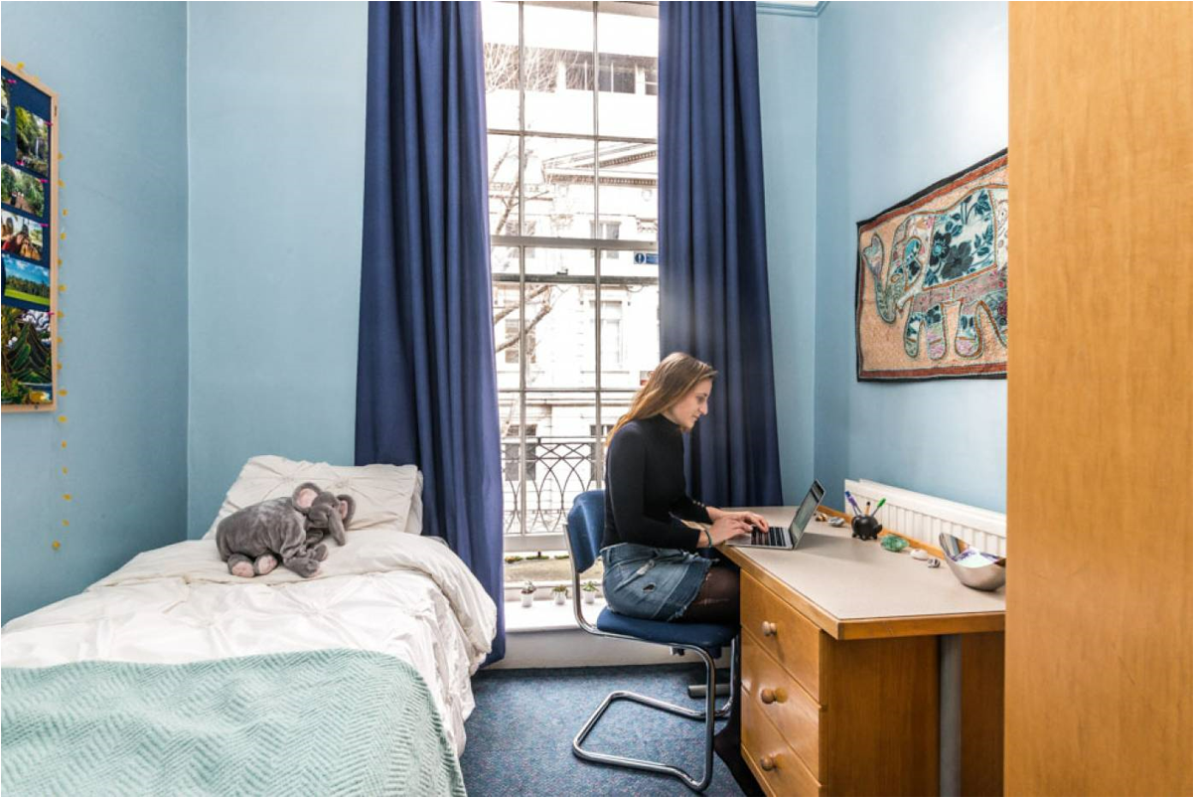
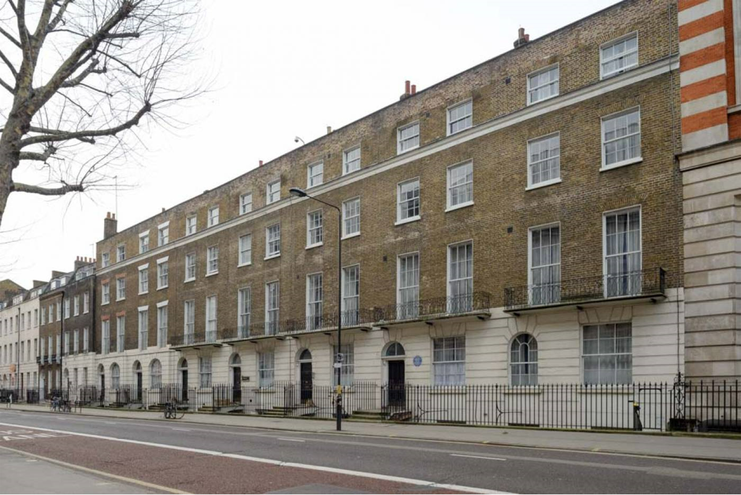

注：以上住宿图片仅供参考，以实际安排为准

SAF服务
- 个性化的咨询和指导；
- 一对一申请指导及录取；
- 专业化学生签证指导；
- 安全的海外住宿安排和保障；
- 各项行前安排及指导；
- 7/24应急热线支持；
- 海外生活支持及应急保障服务；
- 归国安排及服务；
项目费用：请 点击查看
说明：
- 秋季学期学分项目费用请参考Fall Academic的费用；
- 秋季学年学分项目费用请参考Fall Academic + Spring Academic的费用；
- 以上项目费用表所列为2022年秋季项目费用。SAF对费用保留最终解释权。

报名条件
- 全日制在校本科生，申请者必须要有两年的本科学习经历；
- GPA要求：3.5/4.0（个别专业有更高要求）
- 英语要求（不同专业要求不同，请具体咨询指导老师）
  - Advanced Level：雅思 7.5（单项不低于 6.5）；托福 109（R/W 24/30, S/L 20/30 ）;
  - Good Level: 雅思 7.0（单项不低于 6.5）；托福100（R/W 24/30, S/L 20/30 ）
  - Standard Level: 雅思 6.5（单项不低于 6.0）；托福 IBT 92（R/W 24/30, S/L 20/30 ）
- 申请截止日期：2022年3月17日（网申截止） 2022年3月24日（材料截止）
- 申请步骤：
  - 请阅读SAF官网申请概览（点击链接）；
  - 请填写在线咨询表（点击链接），并联系SAF指导老师获得个性化、针对性指导；
  - 学生在SAF老师指导下准备并提交申请材料；
  - 学生完成国内高校所需流程（请咨询SAF指导老师）；
  - 获得录取后，进行学习或者根据SAF老师指导进行后续各种准备工作。
- 项目咨询：
    - 大学国际处/教务处
    - SAF北京办公室 项目信息咨询QQ群：125478542
电话：010-86465790、 010-86465769
SAF 微信公众号：SAF 海外名校交流

